

**Ejercicio 2. Ruteo estático**

**Objetivo:** Utilizar un diseño de subredes IPv4 y realizar la configuración de una red de datos para tener conectividad con el exterior. En esta ocasión implementaremos rutas estáticas directamente conectadas entre los routers de la LAN, rutas estáticas recursivas y rutas por default para lograr la conectividad deseada.

**Parte 1: Configura los dispositivos**

Configura los routers: **RA** Y **RFrontera**.

* Incluye los elementos de configuración básica de cada equipo (hostname, passwords, descripción de las interfaces, desactivar DNS, etc.
* Por motivos de estandarización se ha decidido que la dirección IP de las interfaces **GE** será la última dirección IP válida del bloque de direcciones IP correspondiente.
* A las interfaces seriales **DCE** se les asignará la primera dirección IP válida del bloque.

#### La topología de la red y direcciones IP están representadas en la siguiente gráfica.

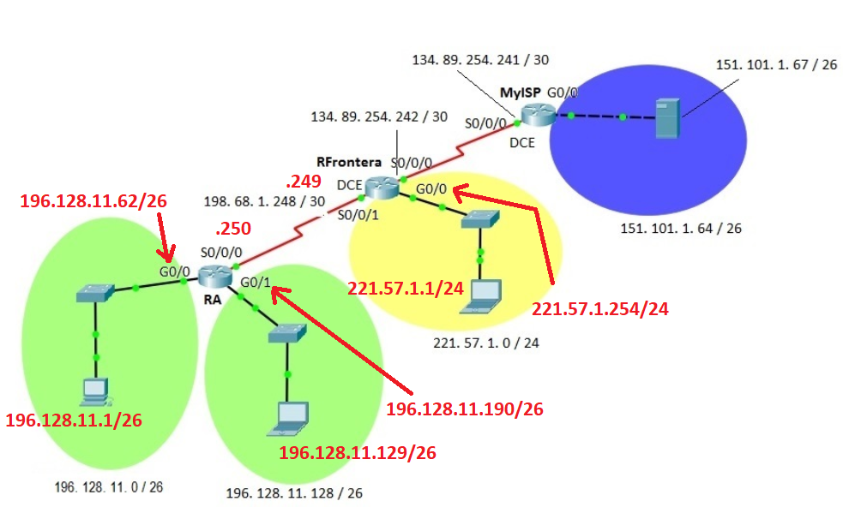

**Laptop0**

**Laptop1**

**PC0**

**Parte 2: Configura las PCs**

Configura la dirección IP, máscara de subred y puerta de enlace predeterminada (default Gateway) de todos las PCs y Laptops. NOTA: El servidor ya está configurado.

**Parte 3: Completa tabla de direccionamiento**

Escribe en cada renglón de la tabla (exclusivamente notación punto decimal) las direcciones **IP** de cada una de las interfaces de los routers y la **máscara** de subred correspondiente que darán servicio a este esquema de direccionamiento.

|  |  |  |  |  |
| --- | --- | --- | --- | --- |
| **Router** | **S0/0/0** | **S0/0/1** | **G0/0** | **G0/1** |
| **MyISP** | 134.89.254.241 /30 | No se usa | Ya configurado | No se usa |
| **RFrontera** | 134.89.254.242 /30 | 198.68.1.249 /30 | 221.57.1.254 /24 | No se usa |
| **RA** | 198.68.1.250 /30 | No se usa | 196.128.11.62 /26 | 196.128.11.190 /26 |

Utiliza la información de la tabla, el archivo de la configuración parcial y el archivo que contiene el diseño físico de la red y realiza la configuración de cada equipo.

**Parte 4: Probar y verificar la conectividad de extremo a extremo de IPv4**

Al terminar la configuración realiza las pruebas de conectividad necesarias para comprobar la conexión entre todos los dispositivos de la LAN y la conexión con el exterior.

Si los pings son exitosos, tu configuración está correcta.

|  |  |  |  |
| --- | --- | --- | --- |
| **From** | **To** | **IP Address (To)** | **Ping results** (Fail / Success) |
| PC0 | SERVER | 151.101.1.67 |  |
| PC0 | Laptop0 | 196.128.11.129 |  |
| Laptop1 | SERVER | 151.101.1.67 |  |

En caso contrario, deberás corregir la falla antes de proceder con la interconexión de los routers del diseño de la red.